青岛啤酒“菁英计划”2024届校园招聘简章
一、关于青岛啤酒
创建于1903年，120年匠心慢酿
世界第五大啤酒生产厂商
品牌价值连续20年蝉联中国啤酒行业首位，位列世界品牌500强
销售网络遍布全国并远销世界120多个国家和区域
2022年及2023年上半年，青岛啤酒营收、净利双创历史新高
连续多年获得“中国大学生喜爱雇主”、”中国最佳雇主“、“中国典范雇主”
企业愿景——成为拥有全球影响力品牌的世界一流企业
人才理念——给奋进者舞台，为成就者喝彩
二、招聘岗位
菁英计划（营销）：通过统一入职集训、基层轮岗、导师辅导、线上/线下培训、星训选拔等方式，迅速成长为区域市场的一线销售管理者或销售职能管理的专业人才。
岗位类别 | 专业要求 | 学历要求 | 工作地点
销售管理 | 专业不限 | 本科及以上 | 全国意向省份
财务会计 | 财务学、会计学等相关专业 | 本科及以上 | 全国意向省份
人力资源 | 人力资源、心理学、企业管理等相关专业 | 本科及以上 | 全国意向省份
品牌 | 广告学、传媒学、视觉传递、数字媒体等相关专业 | 本科及以上 | 南京、沈阳、兰州
物流 | 物流管理、物流工程、供应链管理等相关专业 | 本科及以上 | 沈阳
大数据 | 统计学、数学、大数据技术等相关专业 | 本科及以上 | 南京、长春
具体职位以招聘官网发布的职位信息为准。
三、招聘要求
1、2024届海内外高校应届生，以及2023、2022届本科及以上学历毕业生，毕业时所有证件齐备、真实、有效，能够按时报到；
2、具有较好的沟通与表达能力，有良好的团队协作意识；
3、对生活充满热情，积极主动，勇于担当；
4、身体健康，遵纪守法；
5、中国共产党党员/预备党员、学生干部优先录用；
6、工作地点服从省内分配/调配。
四、招聘流程
网申→测评→初试→复试/终试→体检→发放offer
五、申请渠道
1、登录青岛啤酒官方招聘网站：http://tsingtao.zhiye.com，点击“校园招聘-立即申请-招聘职位”在线投递简历。
2、关注“青岛啤酒招聘”公众号，点击“人才招聘-校园招聘”，实时了解和关注青岛啤酒2024届校园招聘岗位并投递简历。
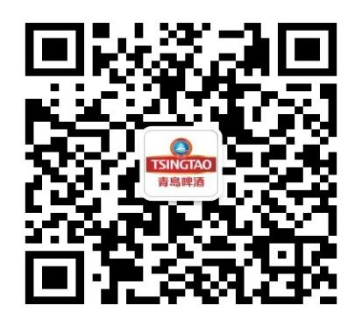
青岛啤酒招聘官方二维码

